Η γάτα που έγινε ευρέως γνωστή με την ονομασία Βαν Τουρκίας προέρχεται από μια σπάνια και αρχαία φυλή που αναπτύχθηκε στην κεντρική και νοτιοδυτική Ασία, το σημερινό Ιράν, το Ιράκ, τη νοτιοδυτική Σοβιετική Ένωση και την ανατολική Τουρκία. «Βαν» είναι ένας όρος που χρησιμοποιείται για να περιγράψει ένα πλήθος πόλεων, χωριών και μιας λίμνης της περιοχής, δεν προκαλεί έκπληξη λοιπόν που αυτή η «ντόπια» γάτα με το μοναδικό χρωματισμό αποκαλούνταν «Γάτα Βαν» από τους περίοικους.
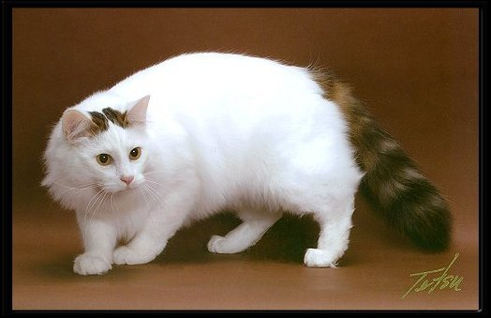
Πρωτοεμφανίστηκαν στην Αγγλία το 1955 ως «Τουρκικές Γάτες», ονομασία που άλλαξε αργότερα σε «Τουρκική Βαν» για να αποφευχθεί σύγχυση με την Τουρκική Αγκύρας. Παρόλο που η γενεαλογία της φυλής μετρά αρκετούς αιώνες, άργησε να γίνει γνωστή στην Αμερική, όπου εμφανίστηκε το 1982. Θεωρούνται εθνικοί θησαυροί στην χώρα τους, και δεν είναι τόσο εύκολη η εξαγωγή τους σε άλλες χώρες. Ακόμα και σε περιοχές όπου η φυλή είναι γνωστή από την αρχαιότητα, ο πληθυσμός τους είναι ακόμα και σήμερα μικρός και παραμένουν σπάνιες.
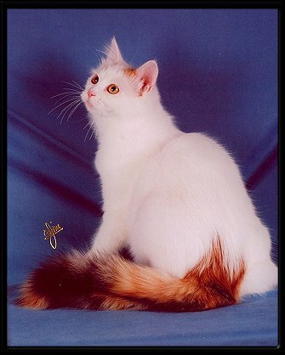
Ο χρωματισμός της Τουρκικής Βαν, η οποία θεωρείται από πολλούς η μοναδική φυλή που διαθέτει το γονίδιο μερικού χρωματισμού, απαιτεί λευκές, ημιμακρύτριχες γάτες με χρωματιστά μέρη που περιορίζονται κυρίως στο κεφάλι και την ουρά. Επιτρέπονται επίσης χρωματιστά μέρη στη ράχη ή στα πόδια, αρκεί το ποσοστό χρώματος να μην ξεπερνά συνολικά το 20%. Τα χρωματιστά μέρη δεν πρέπει να υπάρχουν σε ποσότητα ή μέγεθος που να «χαλά» την εικόνα του χρωματισμού Βαν, ή να κάνουν τη γάτα να φαίνεται δίχρωμη.
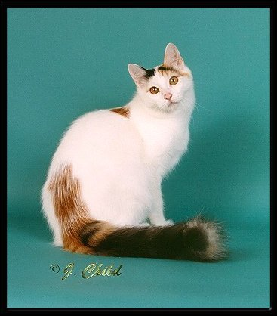
Ιδανικά, τα χρώματα στο κεφάλι πρέπει να είναι συμμετρικά, ανάμεσα από τα αυτιά και να χωρίζονται από λευκό τουλάχιστον έως την μπροστινή γραμμή των αυτιών. Τα χρωματιστά τους μέρη γίνονται δεκτά σχεδόν σε όλους τους χρωματισμούς, εκτός από αυτούς που δείχνουν διασταύρωση με άλλες φυλές, όπως το σοκολά το λιλά, και τους χρωματισμούς Ιμαλαΐων. Άλλες φυλές έχουν εκτραφεί συστηματικά ώστε να εμφανίζουν παρόμοιο χρωματισμό ο οποίος πλέον ονομάζεται Βαν, από τη φυλή που αρχικά τον εμφάνισε.
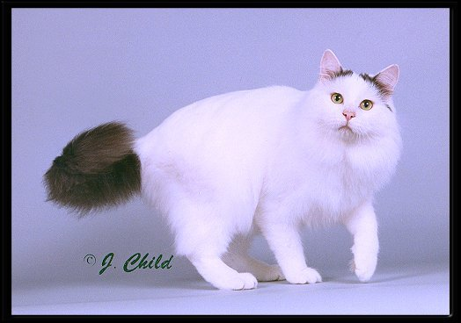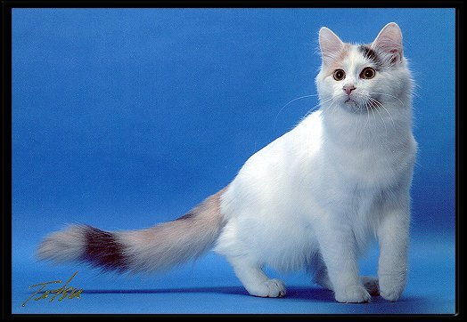
Το τρίχωμά τους δεν διαθέτει υπόστρωμα, έχει μια υφή που το κάνει να μοιάζει με κασμίρ, είναι αδιάβροχο και στεγνώνει πολύ γρήγορα. Αυτό μας αποκαλύπτει ένα άλλο ενδιαφέρον χαρακτηριστικό της φυλής: την αγάπη τους για το νερό. Για την ακρίβεια, στις περιοχές όπου πρωτοεμφανίστηκαν, αποκαλούνται «οι γάτες-κολυμβητές». Εικάζεται ότι η αγάπη τους για το νερό ήταν αποτέλεσμα της εξέλιξης αιώνων και βασίζεται στην ανάγκη προσαρμογής τους ώστε να επιβιώσουν, καθώς το κολύμπι της δρόσιζε τα ζεστά καλοκαίρια στην Τουρκία και τις επέτρεπε να πιάνουν ψάρια για να τραφούν.
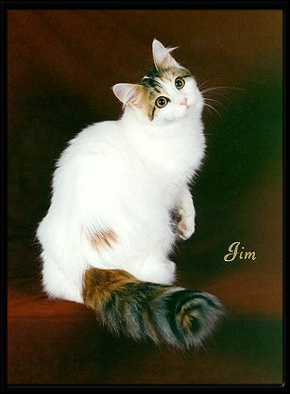
Τα μάτια τους συνήθως είναι στο χρώμα του κεχριμπαριού, γαλάζια, ή και παράταιρα. Δεν έχουν προβλήματα κώφωσης, γιατί δεν πρόκειται για συμπαγείς λευκές γάτες με γαλάζια μάτια.
Η Τουρκική Βαν είναι μια φυλή με αργή ανάπτυξη, και χρειάζεται από τρία έως πέντε χρόνια για να ωριμάσει πλήρως. Το βάρος των αρσενικών κυμαίνεται από πέντε έως εννιά κιλά, ενώ των θηλυκών από τέσσερα έως έξι. Πρόκειται για πολύ γεροδεμένες γάτες, με στιβαρά και δυνατά πίσω πόδια, που θα κάνουν τα χαρτιά σας να σκορπίζονται παντού όποτε αποφασίζουν να χρησιμοποιήσουν το γραφείο σας ως εφαλτήριο για μία από τις αγαπημένες τους κούρσες.
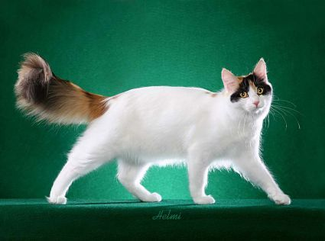
Πρόκειται για μια μεγαλόσωμη γάτα, ενεργητική, και πανέξυπνη. Η σπιρτάδα σε συνδυασμό με την έμφυτη περιέργειά τους, τις κάνουν πολύ καλούς συντρόφους, αν βρεθούν στην κατάλληλη οικογένεια. Μπορούν συνήθως εύκολα να εκπαιδευτούν να κάνουν κόλπα, και να βγαίνουν βόλτα με το σαμαράκι. Οι περισσότερες φέρνουν πίσω οτιδήποτε παιχνίδι τους πετάξει ο ιδιοκτήτης τους, και συχνά θα τις δείτε να περιδιαβαίνουν το σπίτι με ένα λούτρινο κουκλάκι στο στόμα ως τρόπαιο, ακόμα κι αν το λούτρινο ξεπερνά σε μέγεθος το κεφάλι τους.
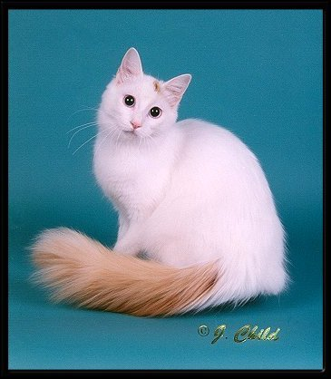
Η φυλή δεν ταλανίζεται από προβλήματα υγείας, καθώς προέκυψε μέσω της φυσικής επιλογής κι όχι μέσω της επιλεκτικής εκτροφής, και η μοναδική ποιότητα του τριχώματος δεν του επιτρέπει να κάνει εύκολα κόμπους, οπότε δεν χρειάζεται πολύ περιποίηση.
Πηγές:
http://www.cfa.org/breeds/profiles/turkish-van.html
http://www.cfa.org/breeds/standards/turkish-van.pdf
http://www.cfa.org/breeds/profiles/a...rkish-van.html
http://www.swimmingcats.com/
http://www.vantasia.org/
http://www.turkishvancat.org/

